JAVA核心技术

第一章 Java概述

第一节 Java明天

第二节 Java昨天

第三节 Java今天

第二章 Java环境搭建和程序初体验

第一节 JDK安装

第二节 Eclipse安装

第三节 Eclipse配置和调试

第四节 HelloWorld程序编

第三章 JAVA类基础知识

第一节 JDK安装

第二节 Eclipse安装

第三节 Eclipse配置和调试

第四节 HelloWorld程序编

第四章 面向对象和类

第一节 面向对象思想

第二节 Java类和对象

第四章 面向对象和类 (续)

第三节 构造函数

第四节 信息隐藏和this

第五章 继承、接口和抽象类

第一节 继承

第二节 抽象类和接口

第三节 转型、多态和契

第六章 static、final和常量设计

第一节 static

第二节 单例模式

第三节 final

第六章 static、final和常量设计(续)

第四节 常量设计和常量池

第五节 不可变对象和字符

第七章 Package、import、classpath

第一节 package和import

第二节 jar文件导出和导入

第三节 package和import--命令行

第四节 Java访问权限

第八章 Java常用类

第一节 Java类库概述

第二节 数字相关类

第三节 字符串相关类

第四节 时间相关类

第五节 格式化相关类

第九章 Java异常和异常处理

第一节 Java异常分类

第二节 Java异常处理

第三节 自定义异常

第十章 Java数据结构

第一节 数组

第二节 JCF

第三节 列表List

第四节 集合Set

第五节 映射Map

第六节 工具类

第十一章 Java文件读写

第一节 文件系统及Java文件基本操作

第二节 Java io 包概述

第三节 文本文件读写

第四节 二进制文件读写

第五节 Zip文件读写

第十二章 Java案例实践

第一节 Java案例实践

第二节 课程总结

推荐书籍：

《设计模式——可复用面向对象软件基础》

概述 回到顶部

Java语言 1995出生 时至今日 25岁 以人类标准来看 最好的年龄

世界编程语言排行榜 <https://www.tiobe.com/tiobe-index/>

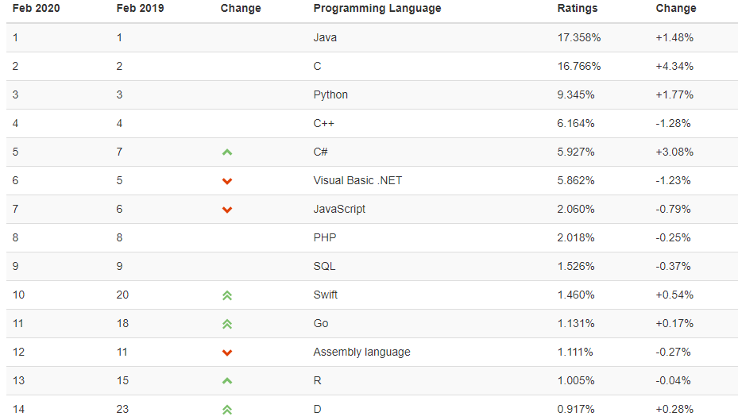

Java在今年是第一，远超第三，并且已经蝉联冠军6年。排名第二的C语言1972年出生，48岁了，也很厉害。

Java的JDK有长期版本，和非长期版本。例如JDK1.5，JDK1.8。

它们的服役时长都是五年左右。1.5是2004-2009，1.8是2014-2019.

Oracle官方发布的信息说到：

Time is running short for free updates for commercial users running Oracle’s Java Development Kit (JDK) 8, the most in-use version of Java and the foundation for many Java applications. The free JDK 8 updates will end by February 2019; a paid subscription for JDK 8 updates remains available. Oracle advises users to switch to Java 11 instead.

对于运行 oracle JDK (jdk)8的商业用户来说，免费更新的时间已经不够了。 jdk 8是 java 中使用最多的版本，也是许多 java 应用程序的基础。 Jdk 8的免费更新将在2019年2月结束，jdk 8的付费更新仍然可用。 甲骨文公司建议用户改用 java 11。

所以，个人的技术也要更新迭代，与时俱进，不过万变不离其宗，之前学过的java知识都是有用的。

下载JDK

<http://www.oracle.com/technetwork/java/javase/archive-139210.html>

在搜索引擎中输入 java archive 即可得到 SUN JDK的安装文件集中地，就是 比如 5 6 7 8 多个版本都能找到。

三大分支

JAVASE PC JAVAEE 比如很大型的系统 很大型的网站 JAVAME 移动端

后二者基于前者，不学习SE无法进行后二者。

JavaSE学习路径

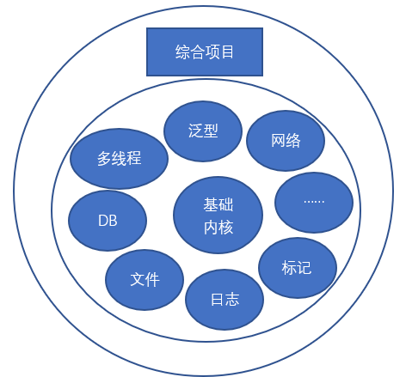

配置JDK（需要配置两个环境变量）

环境变量是在操作系统中配置的一些参数。这些参数可以在程序运行时被调用。例如最典型的Path环境变量。如果在系统中运行一个程序，而不告诉系统具体的路径地址，那么系统就回依据Path参数值去寻找这个程序来运行。

Ps：windows的系统变量优先级比用户变量优先级高，linux和mac与windows相反。

1. JAVA_HOME，建议全部大写，虽然windows系统中小写也可以，但是很多工具的包，调用的都是大写

路径：JDK根目录

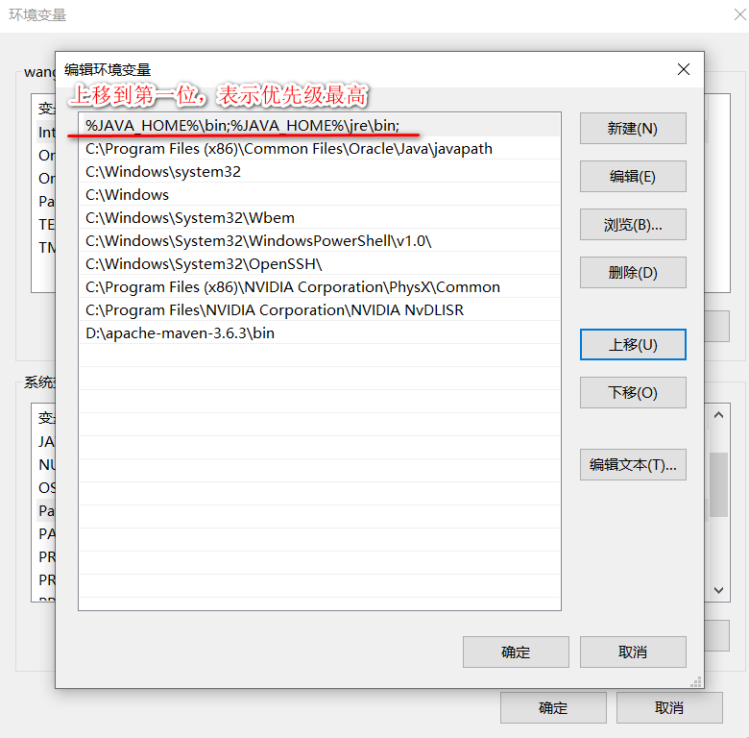

Window+R cmd java -version 得到版本信息 位信息 证明 JAVA_HOME配置成功

2.Path %JAVA_HOME%\bin

输入javac 出现选项以及用法 证明 path 配置成功

3．classpath不需要配置

Java从编写到运行

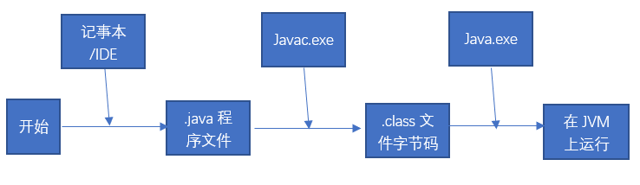

编码标准

类名首字母大写，后面单词驼峰命名

方法名和变量名首字母小写，后面单词驼峰命名

阿里巴巴编码标准<http://yq.aliyun.com/articles/69327>

编译

通过javac.exe 编译，二进制字节码文件 .class文件，字节码文件与平台无关，可以在多个平台运行，反之例如 .exe文件无法在linux平台直接运行。

当我们使用IDE进行编写java程序时，也是基于javac.exe进行编译的，默认在保存，就进行编译，或者整个项目编译。

运行

基于JRE中java.exe对class文件进行解释，并载入至JVM上运行，class文件的运行必须借助于java.exe,不能独立运行

JDK

1. JDK有32位与64位的分别

32位的操作系统只能装32位JDK

64位操作系统两种都可

32位编译的64位可以执行，64位编译的32位也可以执行

1. JDK有版本高低之分

高版本编译的，低版本无法运行

出错：unsupportedClassVersionError错误

低版本编译的，高版本兼容

电脑里装的软件可能会自动装JDK，所以电脑中可能不光是只有自己装的，所以Path变量中 把自己装的 上移到第一位 这样它就是我们编译和运行的首选

三、JAVA类基础知识 回到顶部

1. java类结构与main函数

// 单行注释

/***/ 多行注释（块注释）

注释不影响 代码的运行

两条语句不建议写在同一行

Java文件必须以 .java为文件扩展名

一个java文件只能有一个public class，public class名字必须与文件名字一样，大小写都要完全一致

一个文件可以有多个class，但是只能有一个public class ，不提倡单文件多个class （内部类除外）

类是java项目的最基础组成单位

类的构成

成员变量/属性

成员方法/函数

Main函数

没有main函数的类不能主动执行，只能被调用执行

main函数不属于某个类的所拥有函数，只是java要求所有的内容都必须放置在class的范围内，所以main函数“寄居”在某个class中。

Main是一个java程序的总入口

Main函数无法被调用

一个java程序可以调用多个其他java class

基本类型

Boolean true false（default）

Byte

Byte 字节 1byte=8bit（位）

一个二进制数据0或1是1bit，所以1byte等于00000000或者11111111，每一位要么是 0 要么是1，这就是byte

Byte可以存储 有符号的，以二进制补码表示的整数，说人话就是 byte里面可以放个整数 比如 btye a=0；

最小值 -128 最大值 127 默认值为0 共256 个数 这是byte的取值范围

Byte什么时候使用呢

大型数组中可以显著节约空间，如果你的数字都很小（-128到127），替代小整数，因为byte变量占用的空间只有int类型的1/4

1个int是4个字节（byte），本身一个byte变量它只要1个byte

怪不得 处理文件时，使用了byte

Byte在二进制文件中，使用的比较多

整数类型：

short 16位，2个字节（byte）存储有符号的以二进制补码表示的整数 默认值0

取值范围 -32768到32767 -2的15次方到2的15次方-1

int 32位，4个字节（byte）存储有符号的以二进制补码表示的整数

取值范围 -2的31次方到2的31次方-1

Long 64位，8个字节（byte）存储有符号的以二进制补码表示的整数

取值范围 -2的63次方到2的63次方-1 默认值0L

Long类型的是加个L的

有符号整数，表示定义的整数变量，有正负之分

例如: short a =-1;

Short b=1;

无符号整数：表示无正负概念，它就是数字而已。例如身份证，学号，门牌号，工号等等…我的认知习惯导致我认为它就是只有正数，无负数。但是呢， 如果是 定义为

负值，例如 short c=-2； 那么他也不会在使用时被认为成 2

Java中整数定义，没有有无符号的限制，仅有有符号整数。

但是Java提供了一系列的整数转换为 无符号整数 的方法，通过方法可知 正2使用无符号整数规则为 2 ，负2为4294967294，具体的规则不深究了。

二进制补码

计算机只能识别0和1,使用的是二进制，简单理解为 以byte为单位，每一个byte 是 8个0，或者8个1

浮点型

Float 单精度 32位 4字节 默认值 0.0f；

Double双精度 64位 8字节 默认值 0.0d；

Float都不能用来表示很精确地数字

Char型

单一的16位Unicode字符，最小值 \u0000(即为0)；最大值\uffff（65535），char类型可以存储任意字符（全世界所有语言的单个字符）

运算符

+ - * / % 逻辑运算符 && || ！ 比较运算符 ！= ；>;>=;<:<=:==

移位运算符: >> 右移 比如 10>>1 =5 其实呢就是 10除以2的一次方，20>>2=5; <<左移 10<<2 是10乘以2的2次方 等于40

括号的优先级最高，所以不用背诵运算符的优先级，用括号括着就行

选择结构

If（true||false） if…else if …else else if

多重选择结构switch(表达式)

当 if else 条件过多时，过多的 if …else else if 会使程序臃肿，难读，所以java提供了 switch

多个case 分支，符合表达式的值，则执行后续操作，满足一个分支之后，需要break；最后一个分支为 default；

While（表达式） 满足条件式，则一直循环，注意不要造成死循环

Break 中断循环并且退出；

Continue 跳出本次循环 继续下次循环

自定义函数

函数必须放在类的范围内

修饰词（public或者 static)返回值(int或者void,函数名(形参列表){函数体}； 建议方法是 public

函数可以调用其他的函数 可以相互调用

递归函数调用,需要注意终止性

同一个类中,函数名称可以相同,即重载函数（overload),但是函数参数的个数或者类型必须 有所不同

函数重载条件:函数名、形参类型、个数

面向对象和类 回到顶部

面向对象思想

现实世界是由对象和对象之间相互作用共同组成的。

每个对象有自己的特有属性,也有自己专有的方法。外部对象想要调用这些方法,可以向它请求并传入参数,等方法执行结束后,返回结果。

对象=属性+方法

对象的规范 属性定义+方法定义。

java中,引入对象和类的概念，对象是一个变量(具体的东西);

类就是类型(是规范,是定义),从万千对象中抽取共性

类规定了对象应该有的属性内容和方法;

对象是类的具体实现,是可以真是存在的;

例如:Person类，张三是一个人。

从程序发展的角度来理解,OO( Oriented Object是对

OP( Oriented Procedure)的一种改进。

OP的典型代表是C和 Pascal。更强调方法动作,所有的变量

是被动参与进来,没有自主决定权。

OO的方法属于每个对象的。能否实现是由每个对象说了算

的,有主人翁精神。

计算机的发展和社会发展也是相似之处

更强调方法的执行主体

增加类型的重用部分(内容和行为)

 变量定义的变迁:更加功能强大

 基本类型(一种变量)=》结构体(多种变量捆绑)=》类

 (多种变量+方法)。

类可以继承:子类可以继承父类所有内容(不能直接访问private成员)

子类必须通过父类的方法才能访问父类的私有变量

基本类型无法做到

结构体只能做到全包含,不能控制包含粒度

 OO最早的始于 Simula67,成形于20世纪70年代 Smalltalk

当前最主要的代表是C++和Java

面向对象语言主要特点

识认性:辨识、认定对象。

类别性:归类对象。

多态性:同类的对象有共性,也有差异。

继承性:子类继承父类所有的东西。

Java中的继承是以类为单位，子类能够使用父类的public 属性 方法，并且子类 可以自定义自己的方法，进行扩展，父类不能使用子类的方法

OO总结

现实世界是由对象和对象之间相互作用共同组成的

对象不仅包括成员变量,还有成员方法

对象的内容可以继承

类和对象

A obj = new A();

Obj,一个对象，它在内存中存在，不同的 A类实例出的对象，也不同，在C++中，obj称为指针，在java中 称为 Reference（参考）。

对象之间的赋值，和基本类型的赋值是不同的赋值方式，

基本类型是 值的copy，是把值直接赋给变量

对象是 指针|参考|引用 的传递，它们的变量名不同，但是指向的内存是相同的。

函数内的局部变量，编译器不会给初始值，需要初始化后才可使用，

常见于： 方法内 int a；

类的成员变量，编译器会给默认值，可以直接使用。

常见于：类内部 private int a；

构造函数

构造函数的名称必须和类名一样，且没有返回值，

Java 有 构造函数 制造对象的过程， 无 析构函数 清除对象的过程。

构造函数时在内存中开辟一个空间存储数据，析构函数是将一个数据对象清空。

每一个变量，基本变量，对象变量 都是具有生命周期的，他只能存储在离它最近的一对{} 中

--java具有内存自动回收机制，当变量退出其生命周期JVM会自动回收所分配的对象的内存，所以不需要析构函数。

--对象回收依赖于 垃圾回收器GC，其回收算法关系到性能好坏，时JVM的研究热点

--每个java类都必须有构造函数，如果没有显式定义，那么编译器会加个默认构造，如果已经显式创建，编译器就不会加默认构造了

--每个子类的构造函数的第一句话，都默认调用父类的无参构造函数super（），除非子类的构造函数第一句话是super（），而且super（）放在第一条，和默认调用的方式一模一样,作用是先给父类属性赋值，那么子类的重载属性会被后赋值，才是正确的赋值顺序。

--一个类可以有多个构造函数 只要形参列表不同即可 方法重载

--总结：构造函数是一个对象初始化的过程。 一个类必须有构造函数，可以有多个构造函数。在new的时候根据实参和形参进行匹配；java只有构造函数。

信息隐藏和this

--面向对象有一个法则：信息隐藏，类的成员属性，是私有的 private；类的方法是共有public的，通过方法修改成员属性的值。

--信息隐藏：通过类的方法来间接访问类的属性，而不是直接访问类的属性。

--类成员私有，get set是公共的，外界只能通过get set 操作 私有类成员

--this 可以调用 本类中的成员变量，可以调用成员方法，this在这两种情况可以省略；通过这种格式this（parameter）也可以调用构造函数

总结：信息隐藏原则>保护属性信息，公开行为信息

This指向成员，代替构造

继承、接口和抽象类 回到顶部

继承

-- 类别内的对象属性和方法都具有一定的共同点

将共同点提取出来，即形成了父类/基类/超类

而其他的类称为 子类/派生类

-- 从多个类别中提取共性，形成了父类。其他类继承父类，称为子类，也拥有这些共性。

-- 子类继承父类/父类的父类/...的属性和方法（非private）

-- 子类 有和父类相同的 属性方法， 调用优先级 子类>父类

单根继承原则：每个类都只能继承一个类。

Super（）； 放在子类构造的第一句，控制的是 属性的初始化顺序

Abstract类不能实例化 抽象类并不是一个完整的类

-- 子类可以继承于抽象类，但是一定要实现父类所有abstract的方法。如果不能完全实现，那么子类也必须被定义为抽象类

--接口弥补单根继承的缺陷，接口所有方法无方法体，

总结

抽象类和接口相同点:两者都不能被实例化,不能new操作

抽象类和接口不同点：

抽象类 abstract,接口 interface

抽象类可以有部分方法实现,

接口所有方法不能有实现（JDK8开始支持包含方法体方法 接口）

一个类只能继承( xtends)一个(抽象)类,实现 (implements)多个接口

接口可以继承( extends)多个接口

抽象类有构造函数,接口没有构造函数

抽象类（也是个类）可以有main,也能运行,接口没有main函数

抽象类方法可以有 private/protected,接口方法都是 public

转型、多态、契约设计

转型

-- 变量支持互相转化，比如 int a = (int) 3.5;

-- 转型限制于 有 继承关系的类

子类可以转换为父类，而父类不可以转为子类。

因为呢，子类包含父类的属性 方法，但是子类中定义的变量，父类中并没有，也就是支持向上转型，不支持向下转型 （一种例外：这个父类本身就是从子类转换过来的。

Human obj1 = new Man()//man extends human

Man obj2 = (Man)obj1;//ok, because obj1 is born from Man class

）

契约设计

--契约： 规定规范了对象应该包含的行为方法

接口定义了方法的名称，参数，返回值，规范了派生类的行为

多态

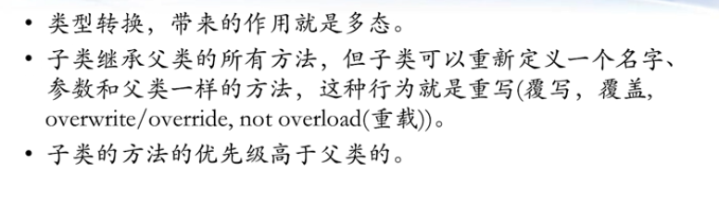

Human hava eat（）；

Man extends Human ，have eat plough，and override eat；

Man obj1 = **new** Man();  
obj1.eat();*// call Man.eat()*obj1.plough();  
Human obj2 = (Human) obj1;  
obj2.eat();*// call Man.eat()*Man obj3 = (Man) obj2;  
obj3.eat();*// call Man.eat()*obj3.plough();  
System.***out***.println(obj1.getClass().getName());  
System.***out***.println(obj2.getClass().getName());  
System.***out***.println(obj1);  
System.***out***.println(obj2);  
System.***out***.println(obj1.toString());  
System.***out***.println(obj2.toString());

打印结果一致，这些对象指向的内存地址都是 obj1 ， 但是转型出来Obj2无法调用plough方法，因为在向上转型的过程中 类似把一部分 父类没有的方法暂时遮盖起来，作为一个 父类对象使用，但是对象内存位置一毛一样。

--多态的作用： 以统一的接口来操作某一类中不同的对象的动态行为

父类方法相同，多个子类实现不同，

对象之间的解耦

**public static void** haveLunch(Animal a) {  
 *//传入的无论是 Cat 还是 Dog 都遵循 haveLunch的契约规定 便是方法的整体定义 进入都会执行 eat* a.eat();  
}

总结

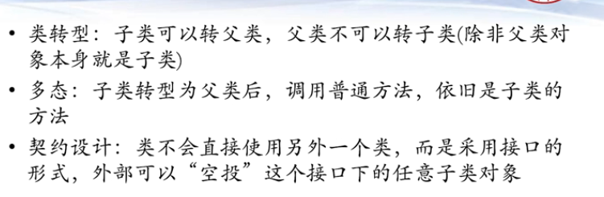

向上下转型 -- 因为指向的对象地址 是子类对象生成时的地址 --- 隐式的转型

或许我的 ImageArchive对象可以 通过接口的形式来实现。

static、final、常量设计 回到顶部

Static

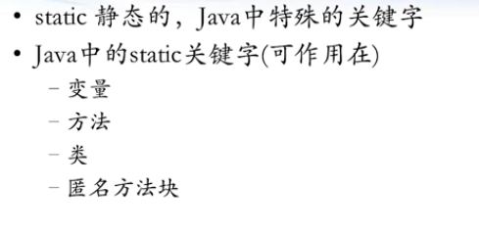

静态变量，类共有成员 Potato.java

不管一个类创建了多少个对象，在内存里面它的静态变量只有一个

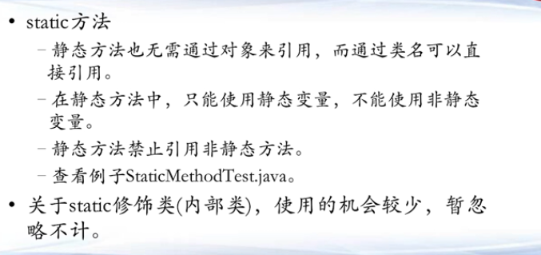

代码块

执行顺序 静态代码块 （只会执行一次，其他有一个对象执行一次） 》 普通代码块 》 构造方法

不建议使用，可以使用 init 方法

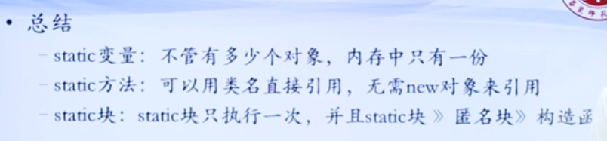

单例模式

静态变量 在内存中只有一份拷贝，由此衍生出一种经典设计模式 ：单例模式，单例模式是GoF 的 23种设计模式经典的一种， 属于创建型模式类型。

设计模式：在软件开发过程中，经过验证的，用于解决在特定环境下的，重复出现的、特定问题的解决方案。

设计模式起源于建筑行业，Alexander总结了建筑行业的设计模式。

《设计模式——可复用面向对象软件基础》中总结了23种常见设计模式，由四位大师编写。

保证一个类在内存空间中有且只有一个对象

通过定义static的类对象， private的构造方法，getInstance 取得static的类对象做到 单例模式

Final

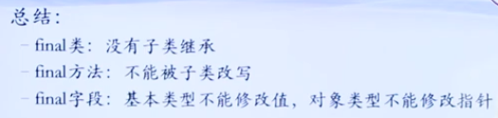

常量设计和常量池 较为复杂MOOC0604中阅读代码

常量：一种不会修改的变量。

Java没有constant关键字

不能修改 ，final

不会修改/只读/只要一份，static

方便访问public

所以java中的常量

Public static final 建议变量名字全大写，以连字符相连，如 UPPER_BOUND

例如： public static final double PI = 3.14

常量定义：

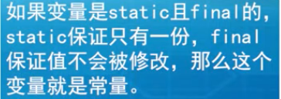

关于接口

特殊常量：接口中的常量，接口内定义的变量默认为常量。

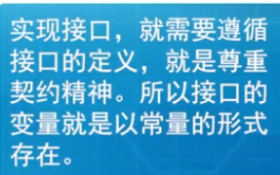

常量池：

Java为 Boolean Byte Short Integer Long Character 创建了常量池 ， Float和Double并没有设置。

常量池范围：

Boolean true false

Byte Short Integer Long -128 —— 127 256个

Character 0-127 128个

基本类型的包装类和 字符串 有两种创建方式

常量式（字面量）复制创建，放在 栈 内存（将被常量化）、

New 对象 进行创建没放在 堆 内存，不会常量化

这两种方式导致创建的对象存放的位置不同。

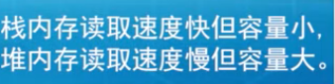

因为 new的东西，new 会根据 构造函数来创建这个对象，Java觉得这种对象会比较庞大，所以有可能说，中间的值会比较大，所以放在大点的内存中。

而像常量式赋值的 固定形态的值，直接放在了 栈， 因为 小。

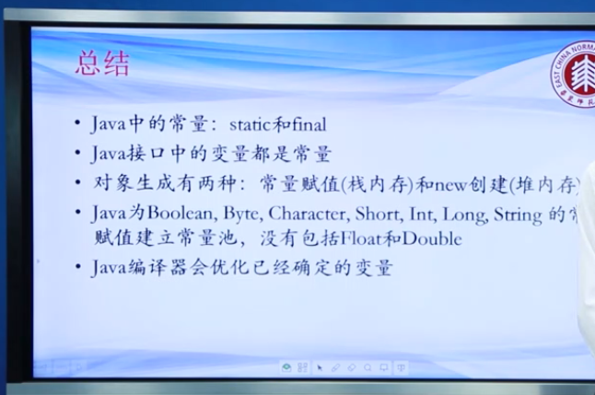

不可变对象和字符串

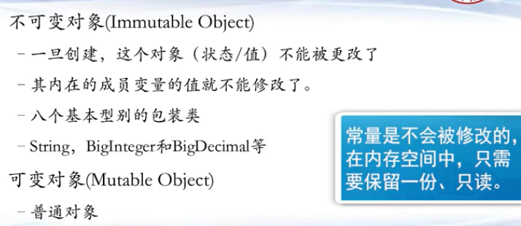

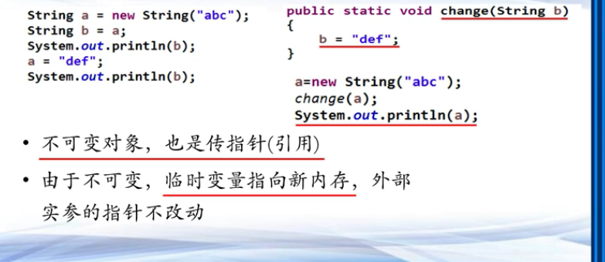

b指向abc的内存地址，然后又指向 def ，，a始终指向 abc

不可变对象：

所有属性都是 final （不可更改），private（没有权限触碰），不提供setter方法（不提供途径修改private 属性），类是 fainl的，或者 所有的方法都是final的 。

优点：只读，线程安全，因为没有写的操作。并发读（不担心值会改变）提高性能，可复用。

缺点：制造垃圾，浪费空间。

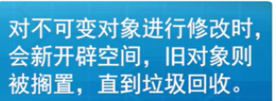

String a = new String(“”);

For（int i=0;i<50000;i++）{

a=a+i+“，”；

}

会创建很多 String对象，严重耗时

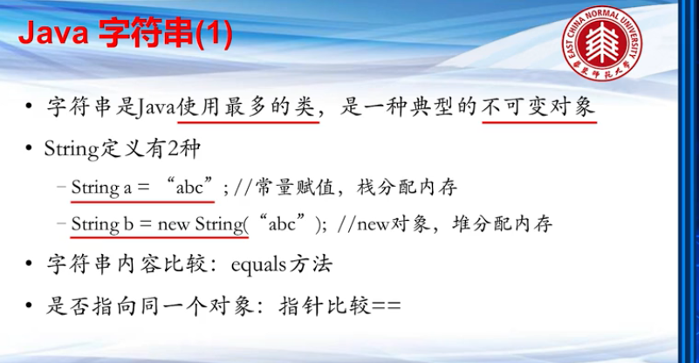

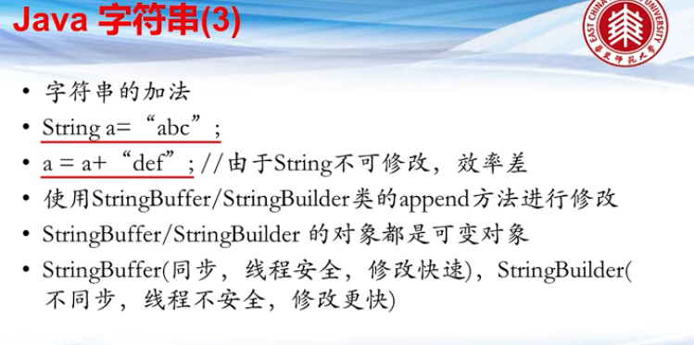

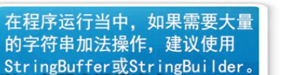

Package、import、classpath 回到顶部

在现实世界中无论是公司、社团还是组织机构的域名总是 唯一的，不会重复的，所以常用域名（逆序）做包名。

包的层级关系，类似于windows的文件操作系统。

Java中 目录分隔符在Windows上是\ ，在Linux/Mac上是/，在java中用 / 均可兼容，比较于 \\ 更简便。

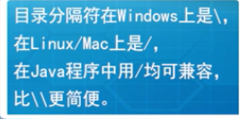

* 的调用的作用域，未渗透到子文件夹中

**package** mooc.MOOC0701;  
**import** com.*;  
**import** com.example.ui;  
**public class** UIII {  
 **public static void** main(String[] args) {  
 ui f = **new** ui();  
 }  
}

Import尽量精确，不推荐用 *，以免新增的同名程序会使得老程序报错

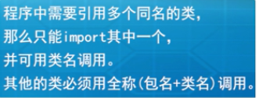

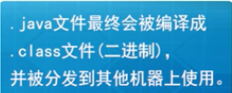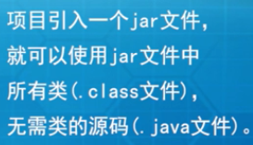

Jar类似于 C++的DLL。  
Jar文件优势：方便传播，如果是单独的多个class，会很麻烦，jar文件只有class文件，而没有java文件，可以保护源代码（可以通过反编译工具把class文件编译为java文件）。

将多个class压缩为jar，可以规定一个版本号，更容易进行版本控制。

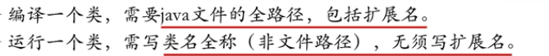

访问权限

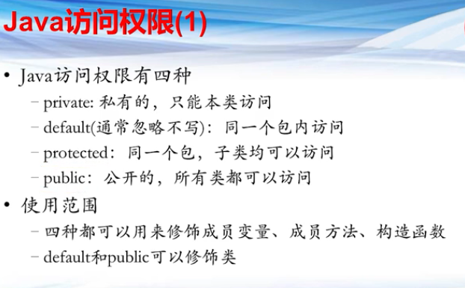

私有的，只能本类访问。Default写出来会有红色警告线所以忽略不写，同一包内可以访问

Protected 同一个包或者自己的子类可以访问，public 公开的 啥都行

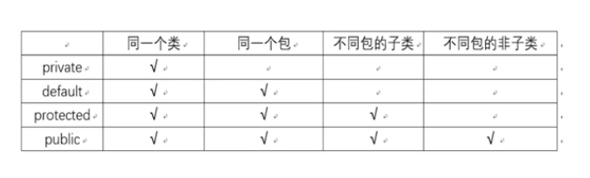

Java常用类 回到顶部

Jdk官方文档地址 ： <https://docs.oracle.com/javase/8/docs/api>

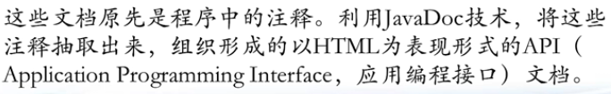

Javadoc 很好的一个工具。

大致了解一下类库，老师说不必记忆全部，记忆常用的主要类即可，其他的你只需要知道有它，然后查询API即可

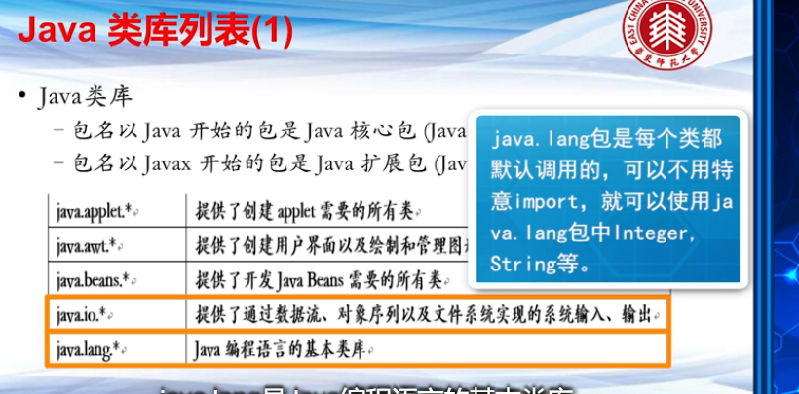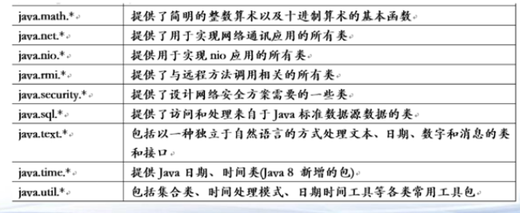

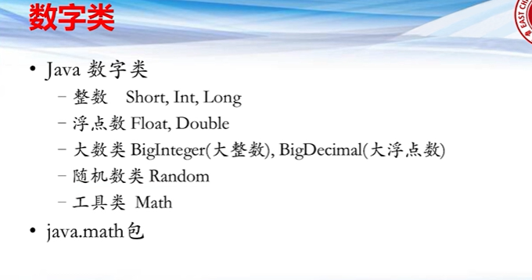

BigInteger BigDecimal 是没有限制的数字/小数类，内存能够表示多大就能写多少

温习一下

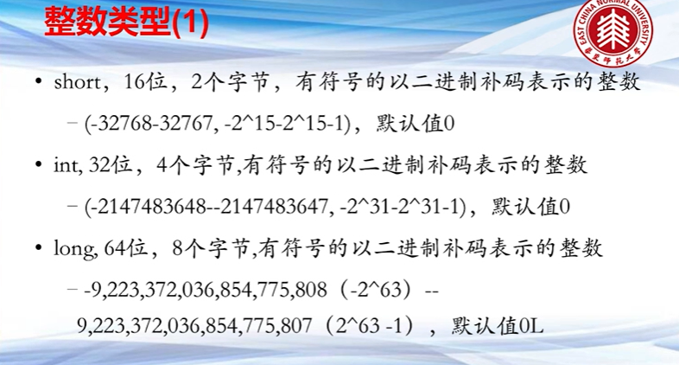  
long赋值时都要加上一个 L 例如 long a = 1000L;

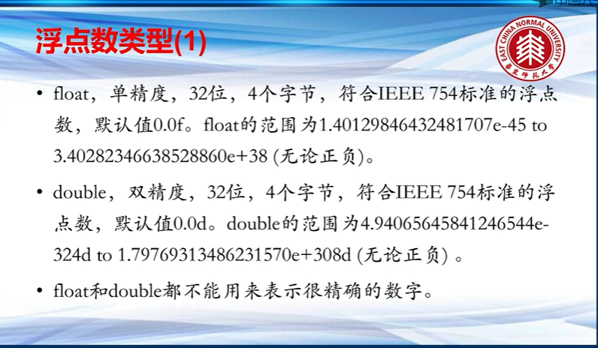

Float 定义是需要写上 f double定义是可以忽略掉d的

这一块看代码比较合适 MOOC0802

字符串相关类

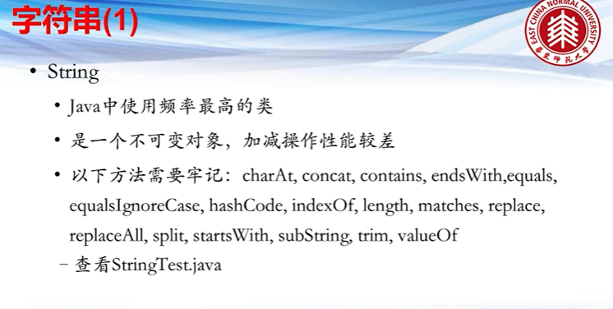

方法与字面意思接近，老师说这是应该最早背的，使用率第一

除了 String之外，还有字符串操作类，StringBuffer和StringBuilder，他们的方法一致，差别是 前者线程同步，后者线程不同步，效率前小于后。

常用方法：

如字面意思。

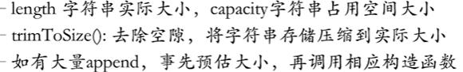

可变对象，与不可变对象的对比。  
String的sb1 指向“abc”的内存地址 sb2指向sb1，那么sb2也指向相同的内存地址（参考||引用||指针），而不是指向 sb1，这时候sb1指向了 “def”，sb2还是指向原来的内存地址。

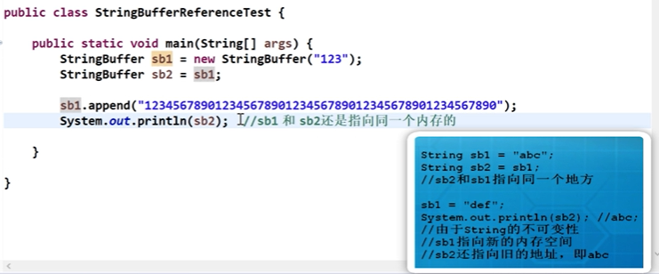

StringBuffer  
初始占用 16个字节 初始分配  
一旦length 大于 capacity时，capacity便在前一次的基础上加1后翻倍  
如果 append的对象很长，超过了 原 capacity+1 乘以2 那么字节树会按照最新的 length来计算

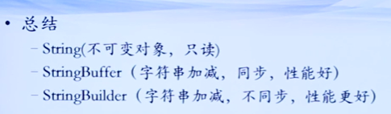

时间相关类

查看 MOOC0804 CalendarTest

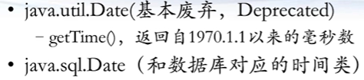

Calendar（日历）是目前最常用的，是一个抽象类

它的实例子类有 GregorianCalendar (格里高利日历)

通常使用 Calendar.getInstance（）；返回就是这个子类型对象。

这个方法实际上是一种简单工厂模式。

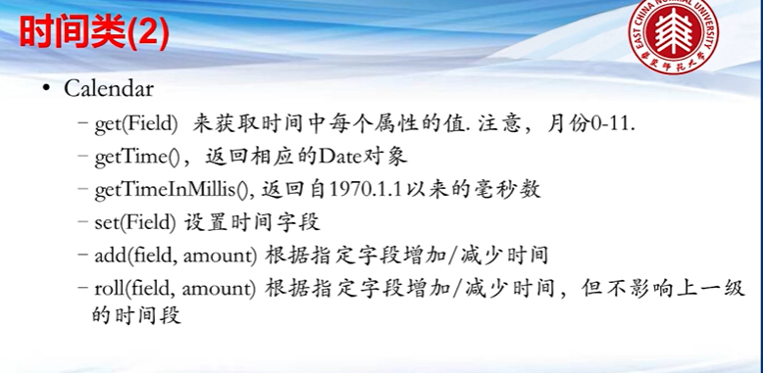

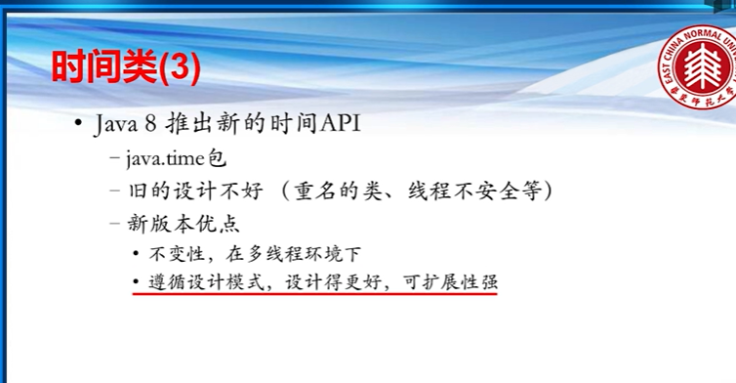

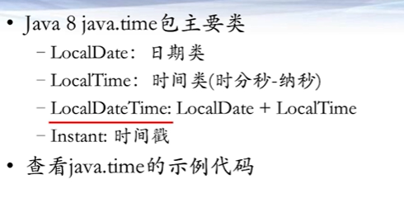

TemporalAdjusters类有很多关于 日期的方法 比如 这个月的第一天，最后一天，这一年的第一天，最后一天 配合

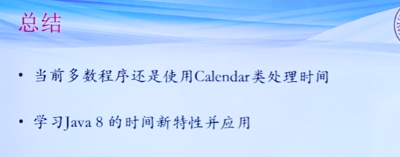

格式化相关类（联想一下，觉得会经常用到）

MOOC0805

Java。Text。Format的子类

NumberFormat数字 保留几位小数 三位一个逗号

DecimalFormat *#比较强 不额外增加字符，不强制减少字符*

MessageFormat：字符串 mark一下 ，我现在不用

DateFormat

simpleDateFormat 这个会用

JDK8 java,time,Format

接触到的新玩意儿

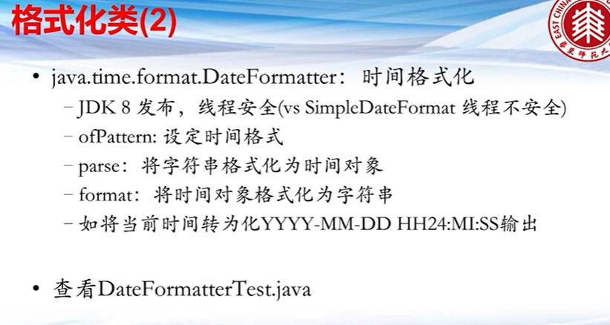

不赖，使用方式 就是把simpledateformat构造方法变成了 ofPattern（“reg”），但是线程安全，应该是有用的

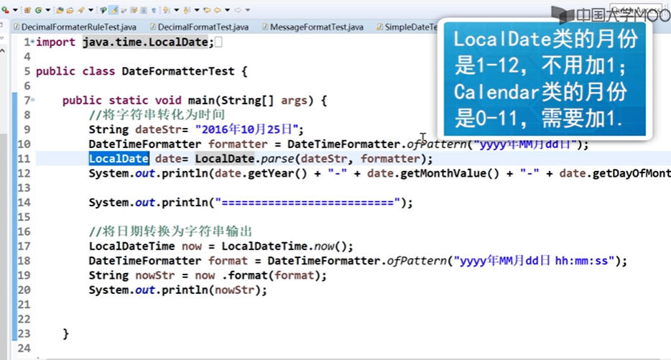

第九章 Java异常和异常处理 回到顶部

异常概述：程序不正常的行为或者状态

例如 int a = 5/0 数组越界访问 读取文件结果该文件不存在

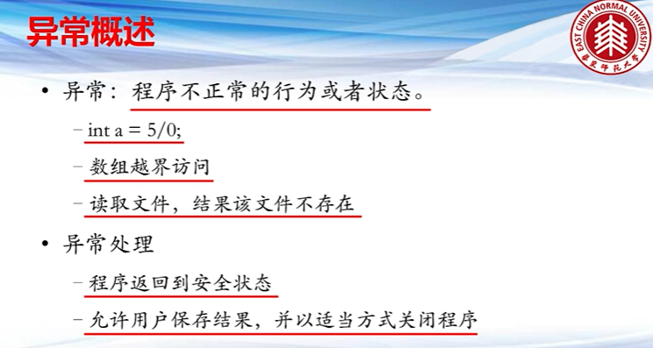

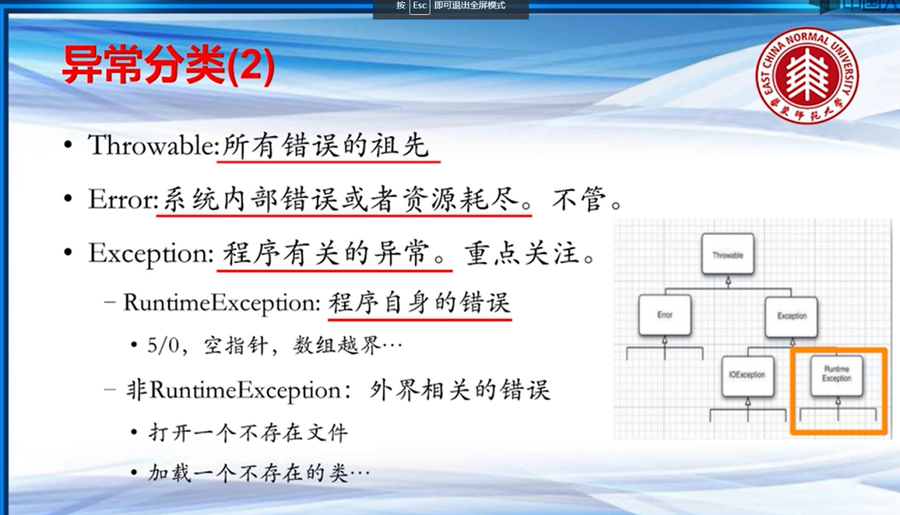

*//这个编译器 不会提示 因为它的异常 时 RuntimeException的子类*System.***out***.println(6/0);  
*//例如这个 ioException 自动就提示 try catch***try** {  
 **new** FileInputStream(**"C:\\1.txt"**);  
} **catch** (FileNotFoundException e) {  
 e.printStackTrace();  
}

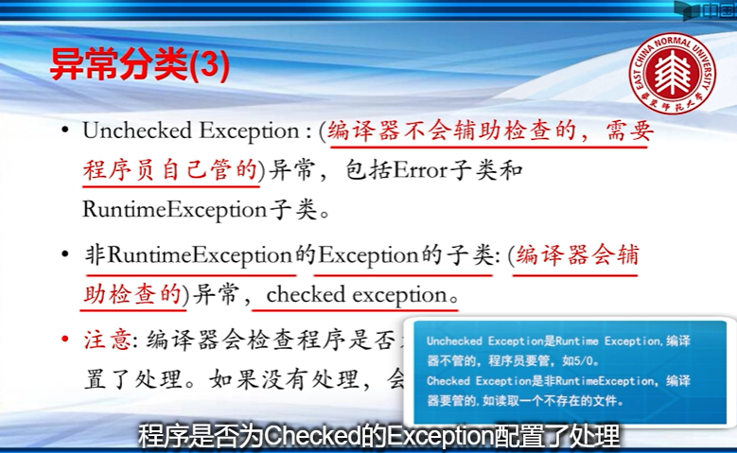

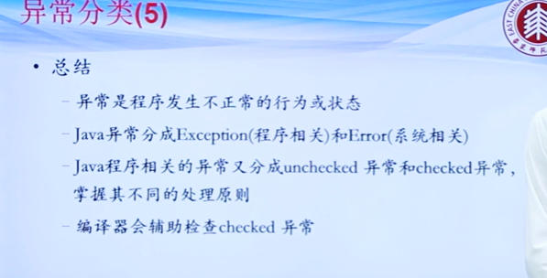

JAVA异常处理

处理异常的目的：

允许用户及时保存结果，

抓住异常，分析异常内容

控制程序返回到安全状态

我认为的：防止程序宕机，保护逻辑通畅，不进行错误的数据操作。

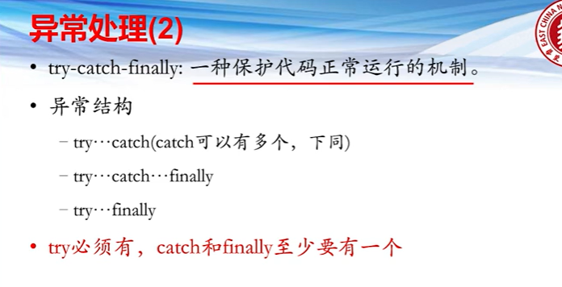

Try：正常逻辑代码

Catch：try的异常，就执行

Finally：在try和catch执行后一定执行

Catch 中代码出现异常，也会先执行 finally，再 打印catch中代码发生的进一步异常。

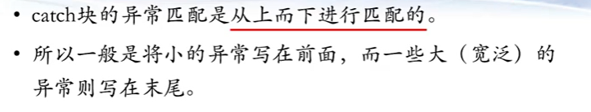

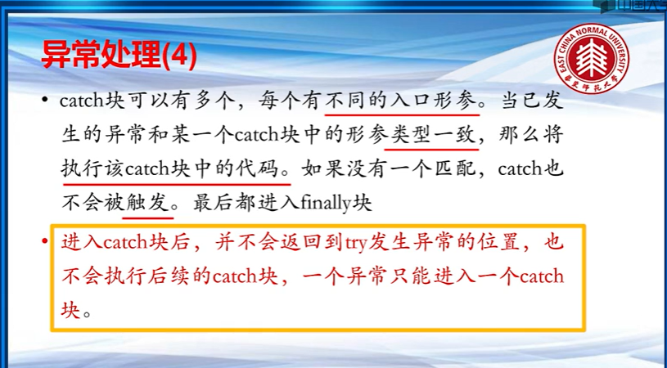

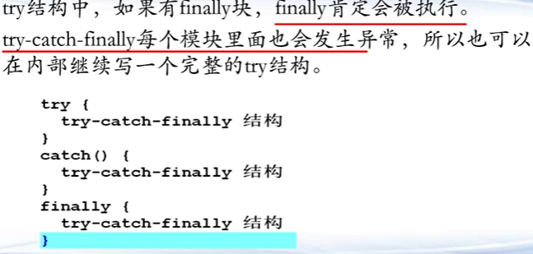

子类重写的方法所声明的异常不能超出父类规定的范围。

自定义异常

关于编译器是否自动提示 处理异常 ，可以自己去配置，默认配置通常是 如果你的自定义异常继承于 RuntimeException，那么编译器就不会提示异常处理，继承自Exception类，或者RuntimeException及其子类之外的 Exception类的自定义异常类是会被自动提示 处理异常的。

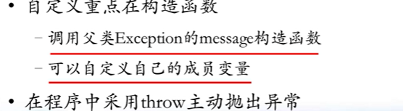

第十章 Java数据结构 回到顶部

指的是 java 中可以 存储多种数据的结构类。

数组是 Java里面最基础的一个数据结构，

数组

数组是一个存放多个数据的容器

数据是同一种类型 Object || int || File。。。。

所有的数据是线性规则排列 类似只有 x轴

可通过位置索引快速访问 x轴上的每一个整数点

Java中的数组需要明确容器的长度？？

多维数组：两重坐标 y，X

java数组定义和初始化

int a[]; a还没有 new操作，实际上是null 也不知道内存位置

Int[] b; b还没有 new操作，实际上是null 也不知道内存位置

Int[] c = new int[2]; c有两个元素，都是int的默认值0

C[0]=10;c[1]=11 //init

Int d[] = new Int[]{0,1,1}; 同时定义并且初始化

Int d1[] = {1,1,1}; 同时定义初始化 也可以省略 new int[]部分

注意：声明数组变量时没有分配内存，所以不需要指定大小，类似于一个作为对象参考（指针）的变量

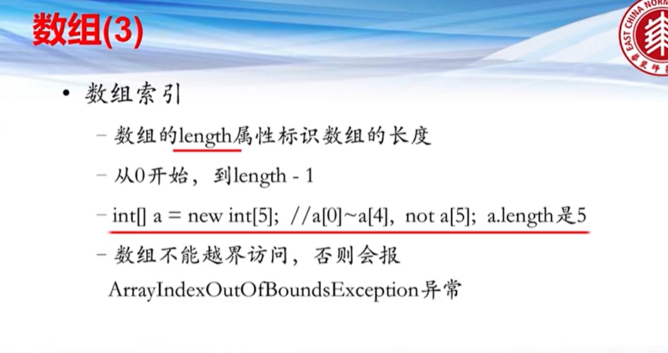

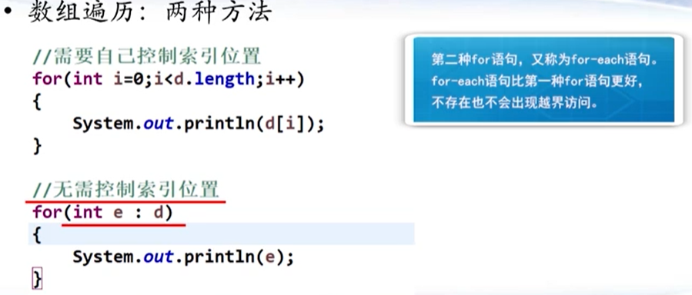

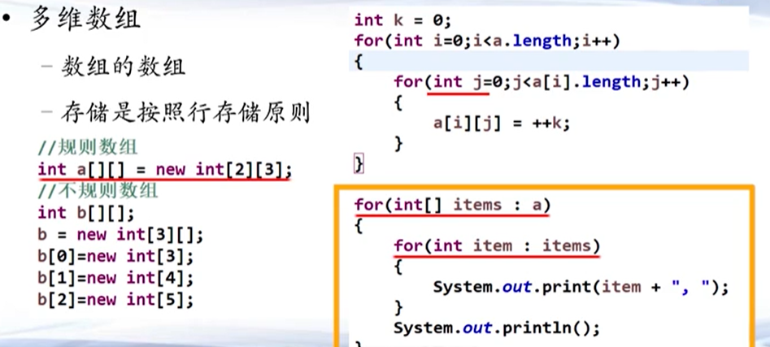

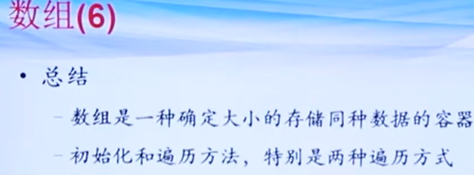

JCF （java Collection FrameWork）容器/集合 框架 厉害在符合设计模式

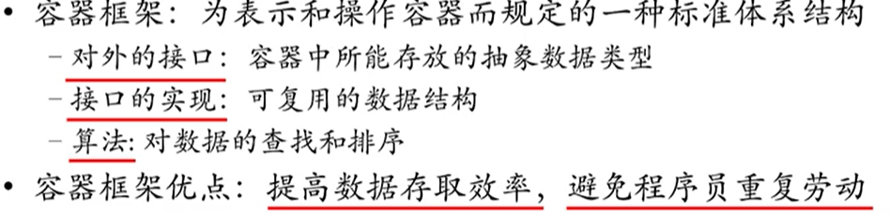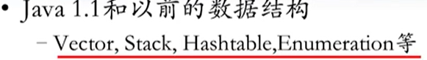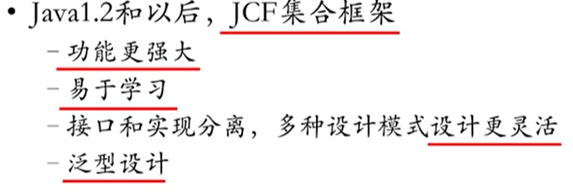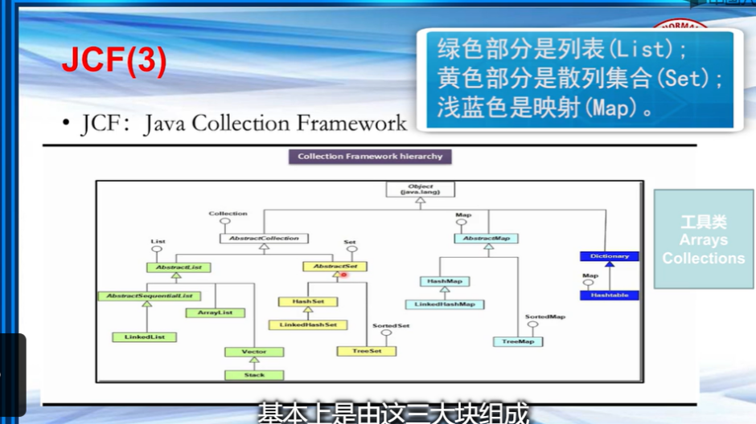

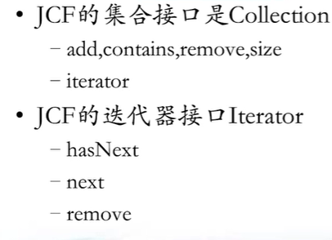

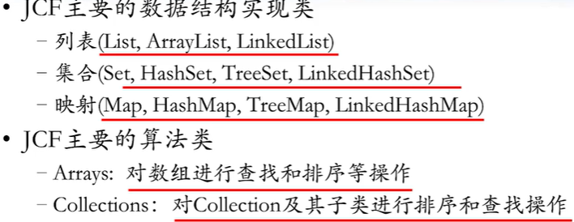

列表List （课程中简单介绍了 各种集合的优缺点，经常使用到的方法，以及测试了3到4中遍历方式的快慢，其中 ForEach的遍历速度普遍最快速）

ArrayList 适用于 查询操作 线程不同步内部是可变长度数组取值快速，LinkedList是双向链表结构 它的添加删除操作很快速，按照下标查询比较慢， Vector是一个同步的集合，他和 ArrayList很相似，建议使用场景是 需要多个线程调用它的时候，它比其它两个多了一种迭代方式 Enumeration 像是迭代器（Iterator）

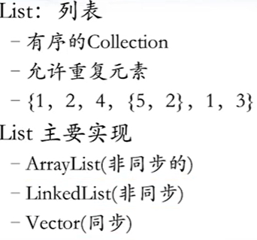

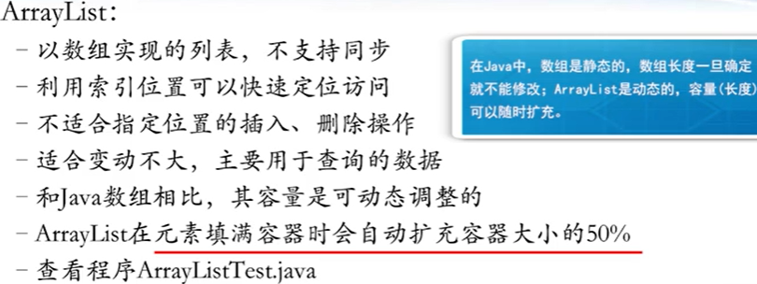

ArrayList 适用于较多查询的静态数据，而LinkedList适用于频繁增删的数据

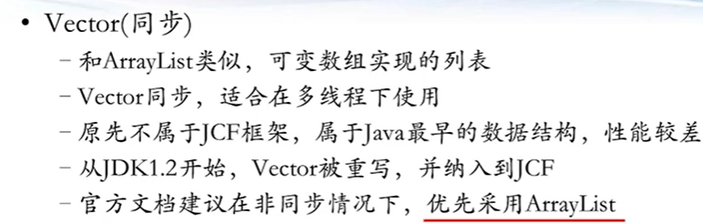

集合Set

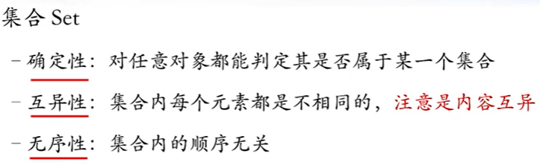

高中知识额..........

确定性:对于任何一个元素，都能够判断是否在集合中存在

互异性：集合中每一个元素都是不同的，对象的话就是 对象的内存地址不同

无序性：内部的顺序 无关的，元素在哪个位置没有影响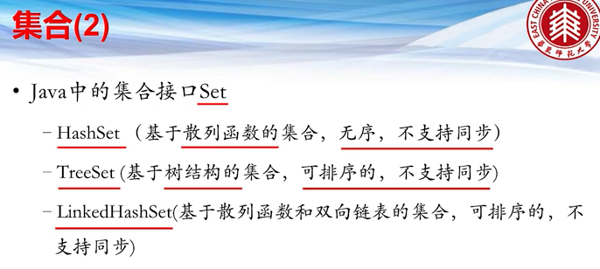

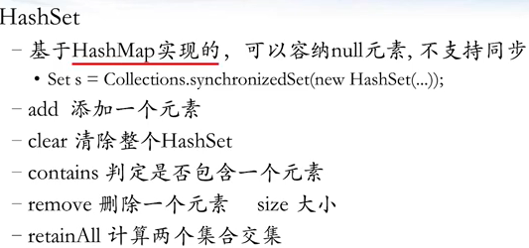

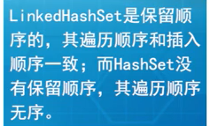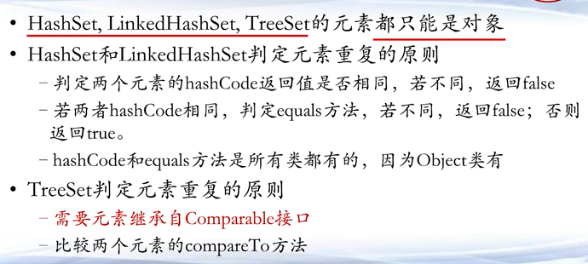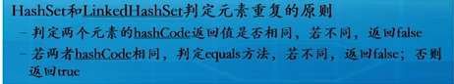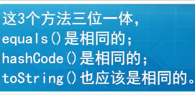老师建议三个方法同时重写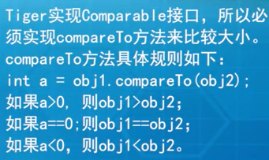

不是0 -1 0 而是 ==0 >0 <0

映射Map

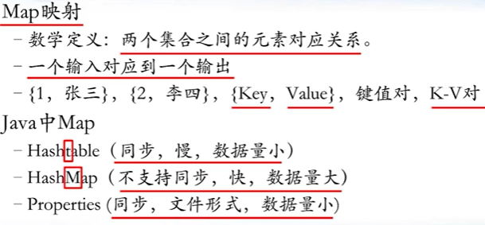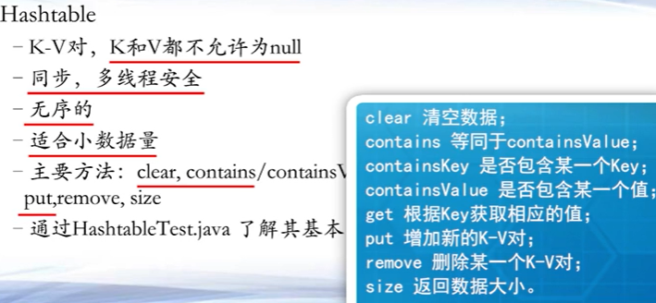

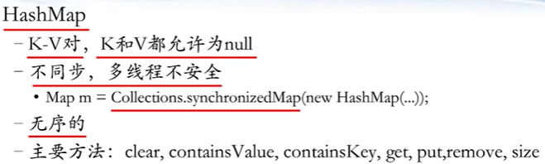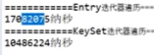通过KeySet于entry 比较 keySet速度比entry 快许多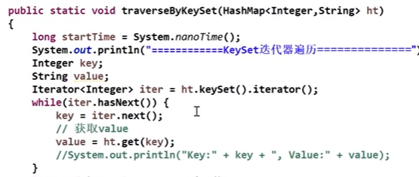

TreeMap的排序规则 按照 key的大小 因为 Integer内部实现了 Compable比较器，或者自己对对象进行 重写 compareTo方法操作

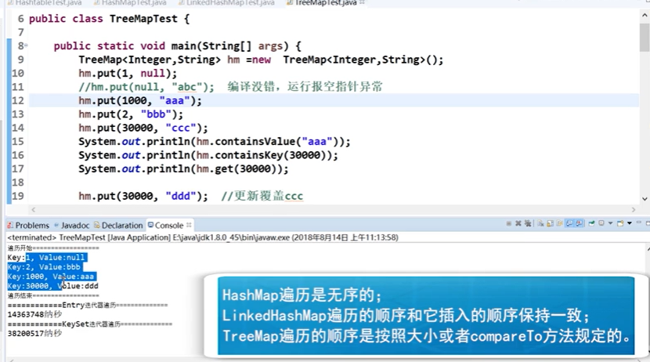

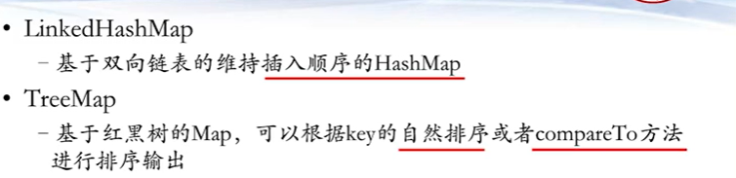

有一个类 propoties 是Hashtable的子类 可以用来存储 K-V对 以文件的形式。通常是少量的信息，因为是 Hashtable 所以也是线程同步的。

工具类

实现的最重要的功能是 排序和 搜索

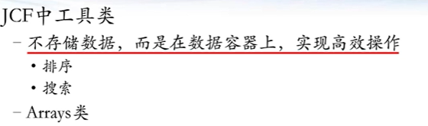

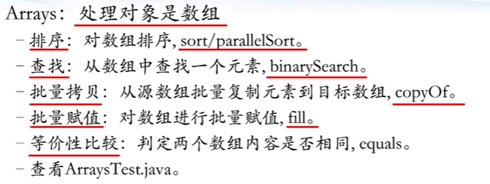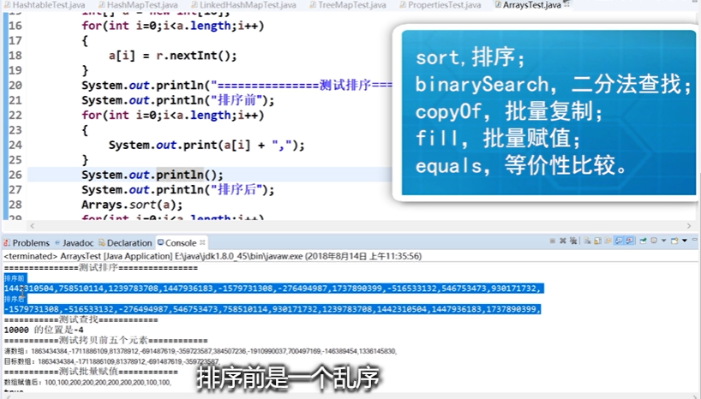

Sort在此处 是默认的 从小到大 排序 ，可以通过 lamda的方式 传入 Compares。Reverse方法进行倒叙排序

binarySearch 它的查找规则是 传入一个 值 它会返回来一个下标 如果相同的值的下标有多个，就会随机返回一个 对应值的下标

把数组a的前五个元素 copy给 b 数组 某种应用场景应该是不错的

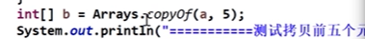

第一行 10个100 第二行 100 200 200 200 200 200 200 200 100 100

参数 数组 起始下标 截止下标 值

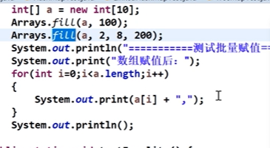

比对结果分别是 true false 比对的是 值是否完全相同

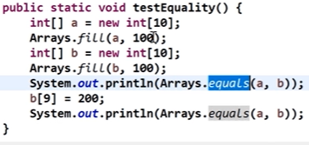

Collections

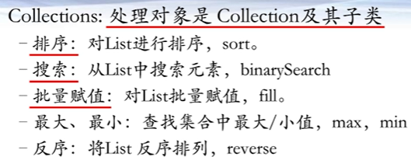

**public static void** main(String[] args) {  
 ArrayList<Integer> list = **new** ArrayList<Integer>();  
 list.add(1);  
 list.add(12);  
 list.add(2);  
 list.add(19);  
  
 Collections.*sort*(list);  
 System.***out***.println(**"sort"**);  
 list.forEach(i-> System.***out***.println(i));  
 System.***out***.println(**"--------------------"**);  
 *//index* System.***out***.println(**"index "** + Collections.*binarySearch*(list, 12));  
 *//maxValue* System.***out***.println(**"maxValue"**+Collections.*max*(list));  
 *//minValue* System.***out***.println(**"minValue"**+Collections.*min*(list));  
 *//reverse* Collections.*reverse*(list);  
 System.***out***.println(**"reverse"**);  
 list.forEach(i-> System.***out***.println(i));  
 System.***out***.println(**"--------------------"**);  
 System.***out***.println(**"fill"**);  
 *//批量赋值* Collections.*fill*(list, 100);  
 list.forEach(i-> System.***out***.println(i));  
}

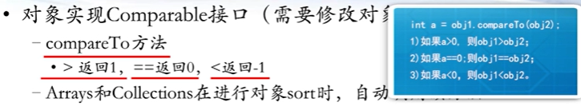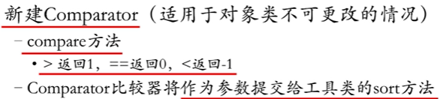

*//如果一个类 它是一个 final 类 可以通过 实现 Comparator 接口 来重写 compare 实现排序 1 0 -1  
然后在使用 Arrays sort或者 Collections sort 时 可以传入 对象数组 或者 list 然后再传入一个 Comparator ，就可以通过自定义的排序规则进行排序了***public class** Person2Comparator **implements** Comparator<Person2> {  
 @Override  
 **public int** compare(Person2 one, Person2 another) {  
 **int** i = 0;  
 i = one.getName().compareTo(another.getName());  
 **if** (i == 0) {  
 **return** one.getAge() - another.getAge();  
 } **else** {  
 **return** i;   
 }  
 }

第十一章 Java文件读写 回到顶部

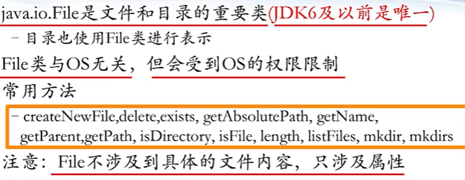

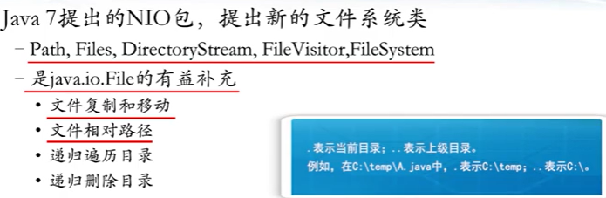

Path path4 = Paths.*get*(**"c:/temp"**);  
System.***out***.println(**"path4: "** + path4.resolve(**"abc.txt"**));

C：/temp/abc.txt

Files.*size*(Paths.*get*(**"c:/temp"**))

Files.*move*(path1, path2, StandardCopyOption.***REPLACE_EXISTING***);

通过 Path类 获取是否是文件夹 获取 最后修改时间

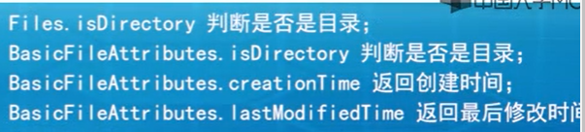

Path path = Paths.*get*(**"c:/temp"**);  
System.***out***.println(Files.*isDirectory*(path, LinkOption.***NOFOLLOW_LINKS***));  
**try** {  
 BasicFileAttributes attributes = Files.*readAttributes*(path, BasicFileAttributes.**class**);  
 System.***out***.println(attributes.isDirectory());  
   
 System.***out***.println(**new** Date(attributes.lastModifiedTime().toMillis()).toLocaleString());

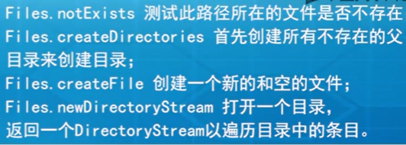

//这个Stream 不是java8的流 ，它获取到的是一个文件夹下面的所有文件和文件夹Path对象（不包括二级子文件/文件夹或更下面的）

单参数填写路径 多参数（路径，正则过滤） 相当于 File对象的 list（） listFiles（）

DirectoryStream<Path> pathsFilter = Files.*newDirectoryStream*(path, **"*.{java,txt}"**);  
**for**(Path p : pathsFilter){  
 System.***out***.println(p.getFileName());  
}

*//如果目标已存在，会抛出异常*

*Files.createFile(path4)*

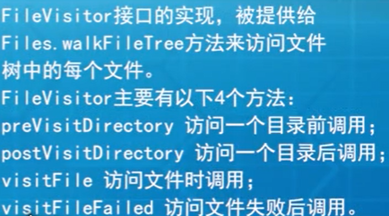

String ext = **"*.jpg"**;

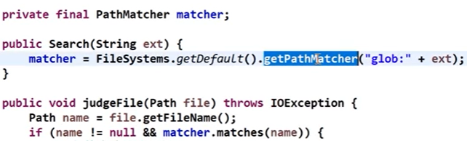

JavaIO包概述

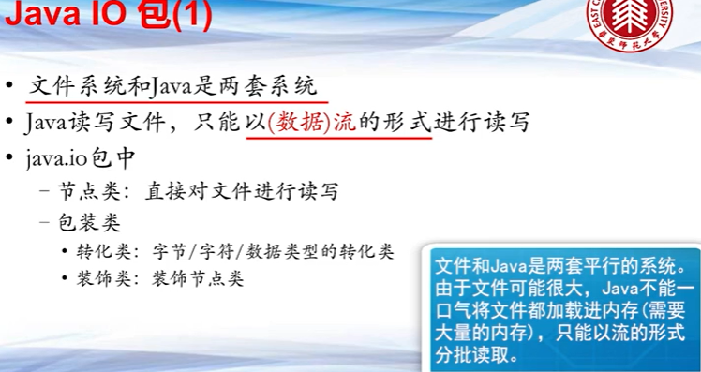

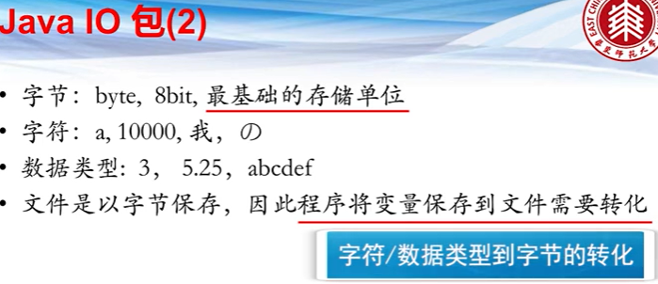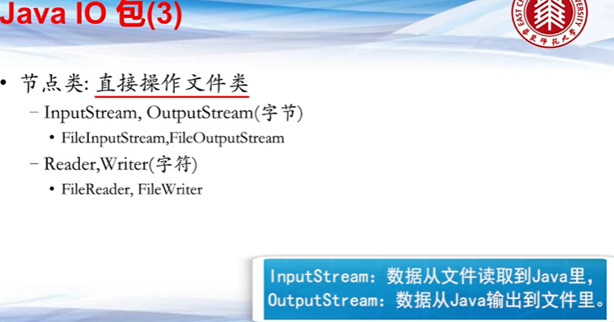

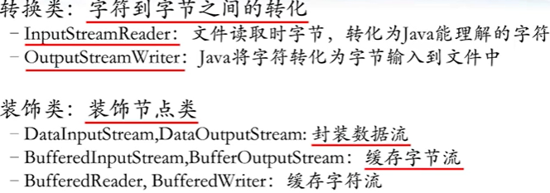

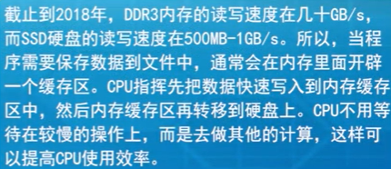

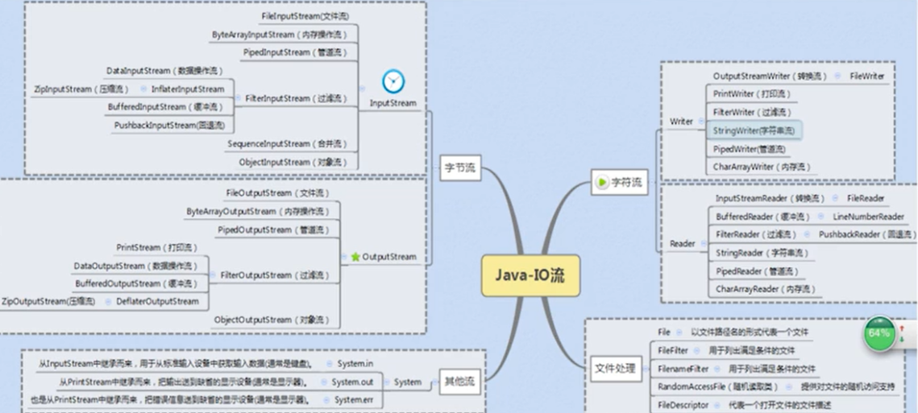

文本文件读写

输出文本字符到文件中 从文件中读取文本字符串

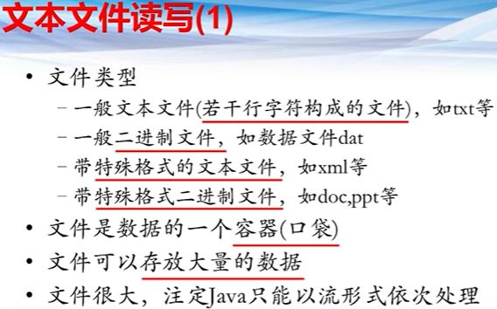

关于输入输出，我在上学时觉得难以理解，现在一眼也就明了了

输入输出是相对于 java 来说的，数据从java到文件中，是写操作 output

数据从文件到java中，是读操作 input

1先创建文件2写入数据 3关闭文件

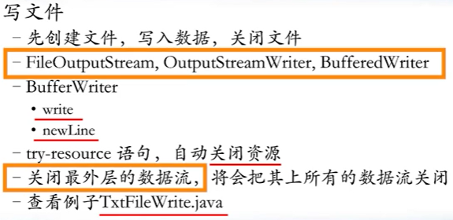

FileOutputStream fos = **null**;  
OutputStreamWriter osw = **null**;  
BufferedWriter bw = **null**;  
**try** {  
 fos = **new** FileOutputStream(**"c:/temp/111.txt"**);  
 osw = **new** OutputStreamWriter(fos, **"UTF-8"**);  
 *//osw = new OutputStreamWriter(fos);* bw = **new** BufferedWriter(osw);  
 *// br = new BufferedWriter(new OutputStreamWriter(new FileOutputStream("c:/temp/abc.txt")))* bw.write(**"111111111111111111"**);  
 bw.newLine();  
 bw.write(**"222222222222222222222222"**);  
 bw.newLine();

如果只用FileOutputStream fileOutputStream = new FileOutputStream("**c:/temp/111.txt**");  
不是也能输出到"**c:/temp/111.txt**"吗？  
为什么要用其它两个呢？能起到什么作用呢？  
FileOutputStream 是字节流，它一个字节一个字节的向外边送数据  
OutputStreamWrite是字符流，它一个字符一个字符的向外边送数据  
它们有什么区别么？  
解析：  
      因为计算机是外国人发明的，它们的英文字符占一个字节，而我们的中文是一个字符，占俩字节。  
     如果用stream，你读出来的是英语的话不乱码，读出来的中文是乱码或者一个个“？？？？”。  
     如果你用Writer，就不会有乱码了。  
BufferedWriter  Buffer是一个缓冲区，为什么要用BUFFER呢？  
    如果你直接用stream或者writer，你的硬盘可能就是一个字符或者一个字节读写硬盘一次，  
可是你用了Buffer，你的硬盘就是读了一堆数据之后，读写一下硬盘。这样对你硬盘有好处。

Buffer 缓冲区，它的意义在此处是作为写入文件操作时临时存储字节使用的，带师，我懂了。

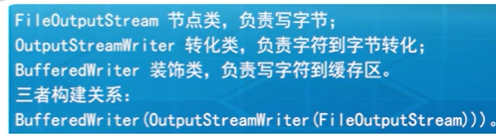

在进行读或者写操作结束后，需要进行 释放占用 操作

这个时候，只需要释放 最外层的对象就行了 例如：因为对象的调用结构是

BufferedWriter（OutputStreamWriter（FileOutputStream）），BufferedWriter包括着另外两个对象，这时候只需要调用 BufferedWriter.Close()；即可释放这三个对象，也就是释放最外层即可释放全部。

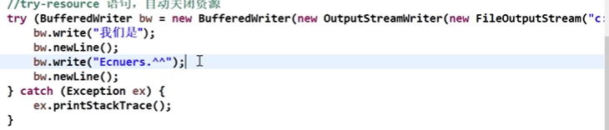

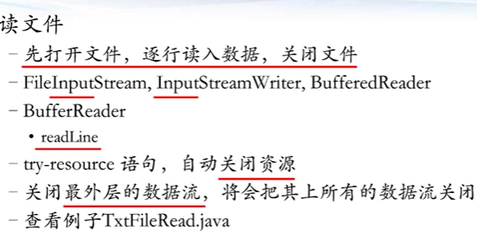

读文件和写文件的大体步骤相同，通过

节点类（负责读取字节） 转化类（负责字节到字符转换，因为初始读出来的是字节，最后要把它显示为 汉字 也就是字符）装饰类（负责从缓冲区读入字符）

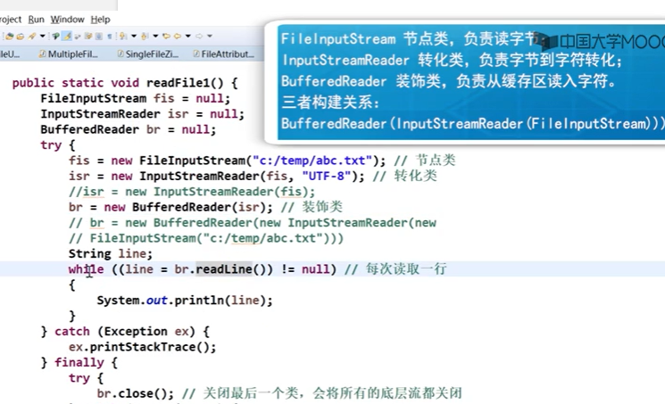

有一个注意事项，被读取的 txt 文件 如果是通过 java 写操作时在转化类设置了对应的 编码例如 utf-8 ， 那么读取的时候也需要在 转化类 构造时设置 编码，如果前者未设置，那么后者同样也无需设置。

readLine读取到null时，就是读不到数据了。

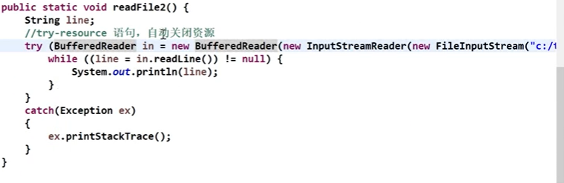

所以文本文件的读写的记忆方式的话就是

第一步 是 文件的 输入输出流 ，把文件以输入流/输出流的形式读取

File Input/Output Stream 专用名词是 节点流

第二步 它负责数据类型到字节转化 专用名词是 转化类

最后一步是 缓冲输入输出流 把文件读取到内存中 或者写入到磁盘中

专用名词是 装饰类

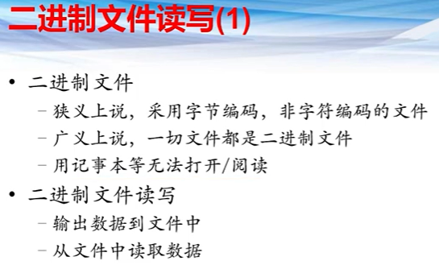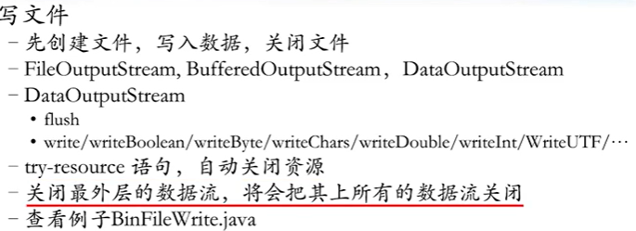

缓冲的作用是，先把大量字节读取到缓冲中，以缓冲的形式然后一次性写入到磁盘中，避免单字节每次写入都要访问磁盘。

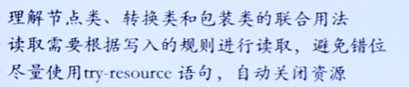

关于输入输出流，写到了博客里

<https://blog.csdn.net/qq_44691826/article/details/107860925>

Java.Util.zipFile

流程是把想要压缩的文件通过输入流读取，然后再通过zipOut write出去。

File file = **new** File(**"c:/temp/multiple"**) ;

File zipFile = **new** File(**"c:/temp/multiple2.zip"**) ;

InputStream input = **null** ;   
ZipOutputStream zipOut = **null** ;  
zipOut = **new** ZipOutputStream(**new** FileOutputStream(zipFile)) ;  
zipOut.setComment(**"multiple file zip"**) ;   
**int** temp = 0 ;  
**if**(file.isDirectory()){   
 File lists[] = file.listFiles() ;  
 **for**(**int** i=0;i<lists.**length**;i++){  
 input = **new** FileInputStream(lists[i]) ;   
 zipOut.putNextEntry(**new** ZipEntry(file.getName()  
 +File.***separator***+lists[i].getName())) ;   
 System.***out***.println(**"dododo"** + lists[i].getName());  
 **while**((temp=input.read())!=-1){   
 zipOut.write(temp) ;  
 }  
 input.close() ;  
 }  
}  
zipOut.close();

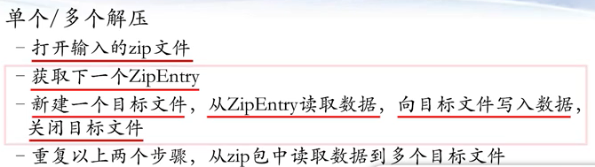

MOOC1105 MultipleFileUnzip

1. Java案例实践 回到顶部

Java面向对象设计——矿机有限公司

矿机

Cpu Intel AMD 不同的核数 不同的价格

Gpu Nvdia

主板

电源

硬盘

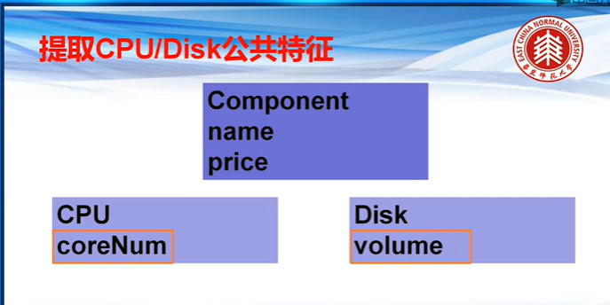

Cpu/Disk extends Component

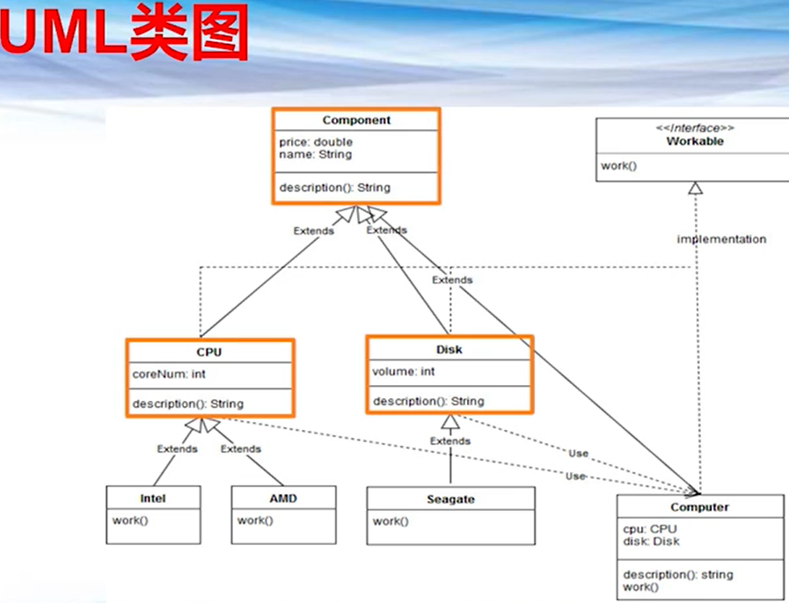

Workable 工作接口 cpu gpu 磁盘 矿机都会工作

Work（）；

因为方法可以自由实现，有不同的表达方式，所以把方法作为接口来设计

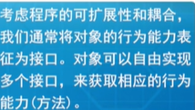

从具体的东西中分析出它们共同的特征，抽象出来设定为抽象类/接口 组件的方法discription（）用来描述组件

WordCount

1.得到需求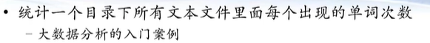2.剖析解决方式

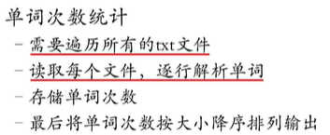

3.思考通过什么技术来实现

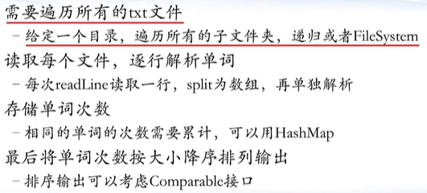

遍历时候，实现了 FileVistor接口做了一个Searcher类，封装了两个属性进入类中，一个是 PathMatcher 用来 做文件匹配，一个 ArrayList<Path>,用来记录匹配到的文件 Path对象。

单词与出现次数，老师抽象出了一个 Word类，用来记录了 出现次数。

FileAnalyzer 文件分析者，获取该文件的词语次数列表，老师把这个步骤单独做了一个类。

关于程序设计的一些思想

1. 善于分析系统，分解系统，将系统分解为若干个部分，每个部分都相互独立，容易解决。

2.作为初学者，在面向对象设计的时候，可以考虑自底向上的方法，从万千对象中提取共同的特征，这样就形成了父类或者接口，具体对象就转化为相应的子类，父类或者接口负责规范，子类负责具体的实现。 cpu disk computer 等等都有 work description

3.要学会查询API和使用API，避免自己重复的造轮子，要善于利用别人写好的程序（JDK），完成自己的目标。

学海无涯慢慢爬，擦擦擦。

课程总结

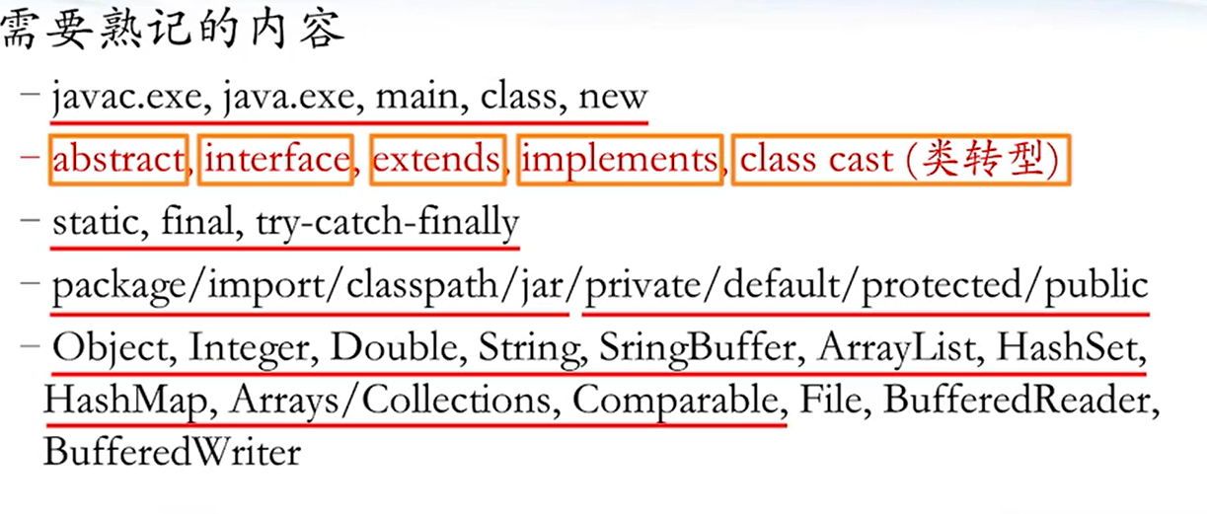

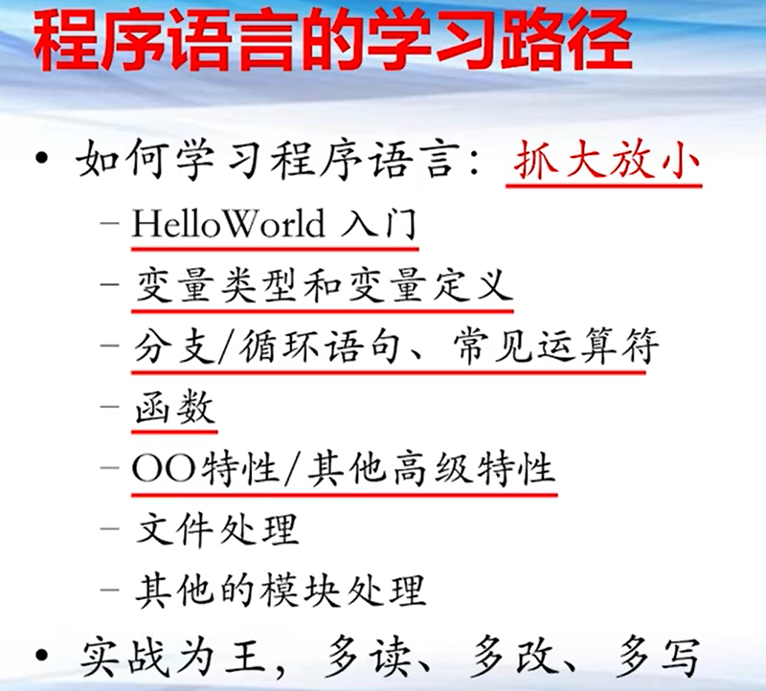

多读：你一定要多读代码，看代码的时候，尽挑一些没见过的那些关键字看，如果这个关键字见过，就可以略过，如此有利于快速的抓取每个语言里面的最新的特性。例如，一个看不懂的语法，就可以去学这一块的语法。

多改：多改，程序是改出来的，一上来，也许写不了多大的程序，那你可以改程序，别人的程序放在那里，你可以把里面部分的东西给改一改。这样就是自己的程序了，你要善于去改动别人的程序，你能把它改成你自己想要的程序，那这个程序就归你的程序了。

多写：看到别人一个程序，想一想如果自己来写，我用java我会怎么写，思考一下每个步骤怎么写。

学习并模仿 思考并实践 学而思

由于时间拖得太久了，上面的就忘了（捂脸）搞一张图片

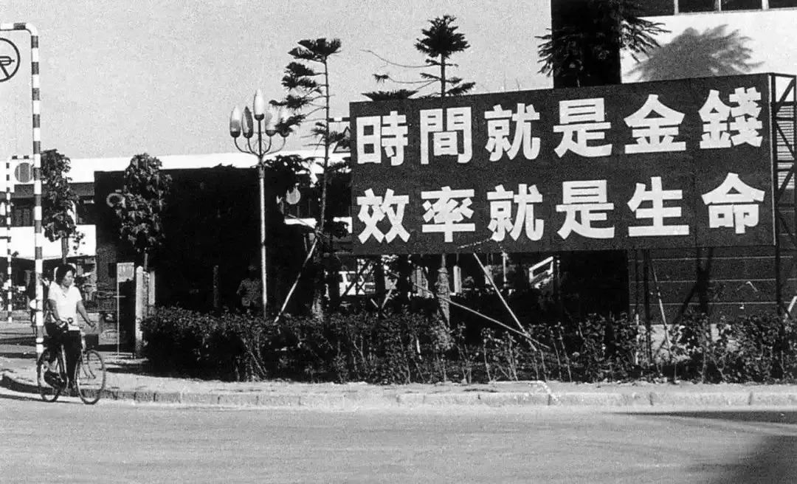

提速吧，兄dei！